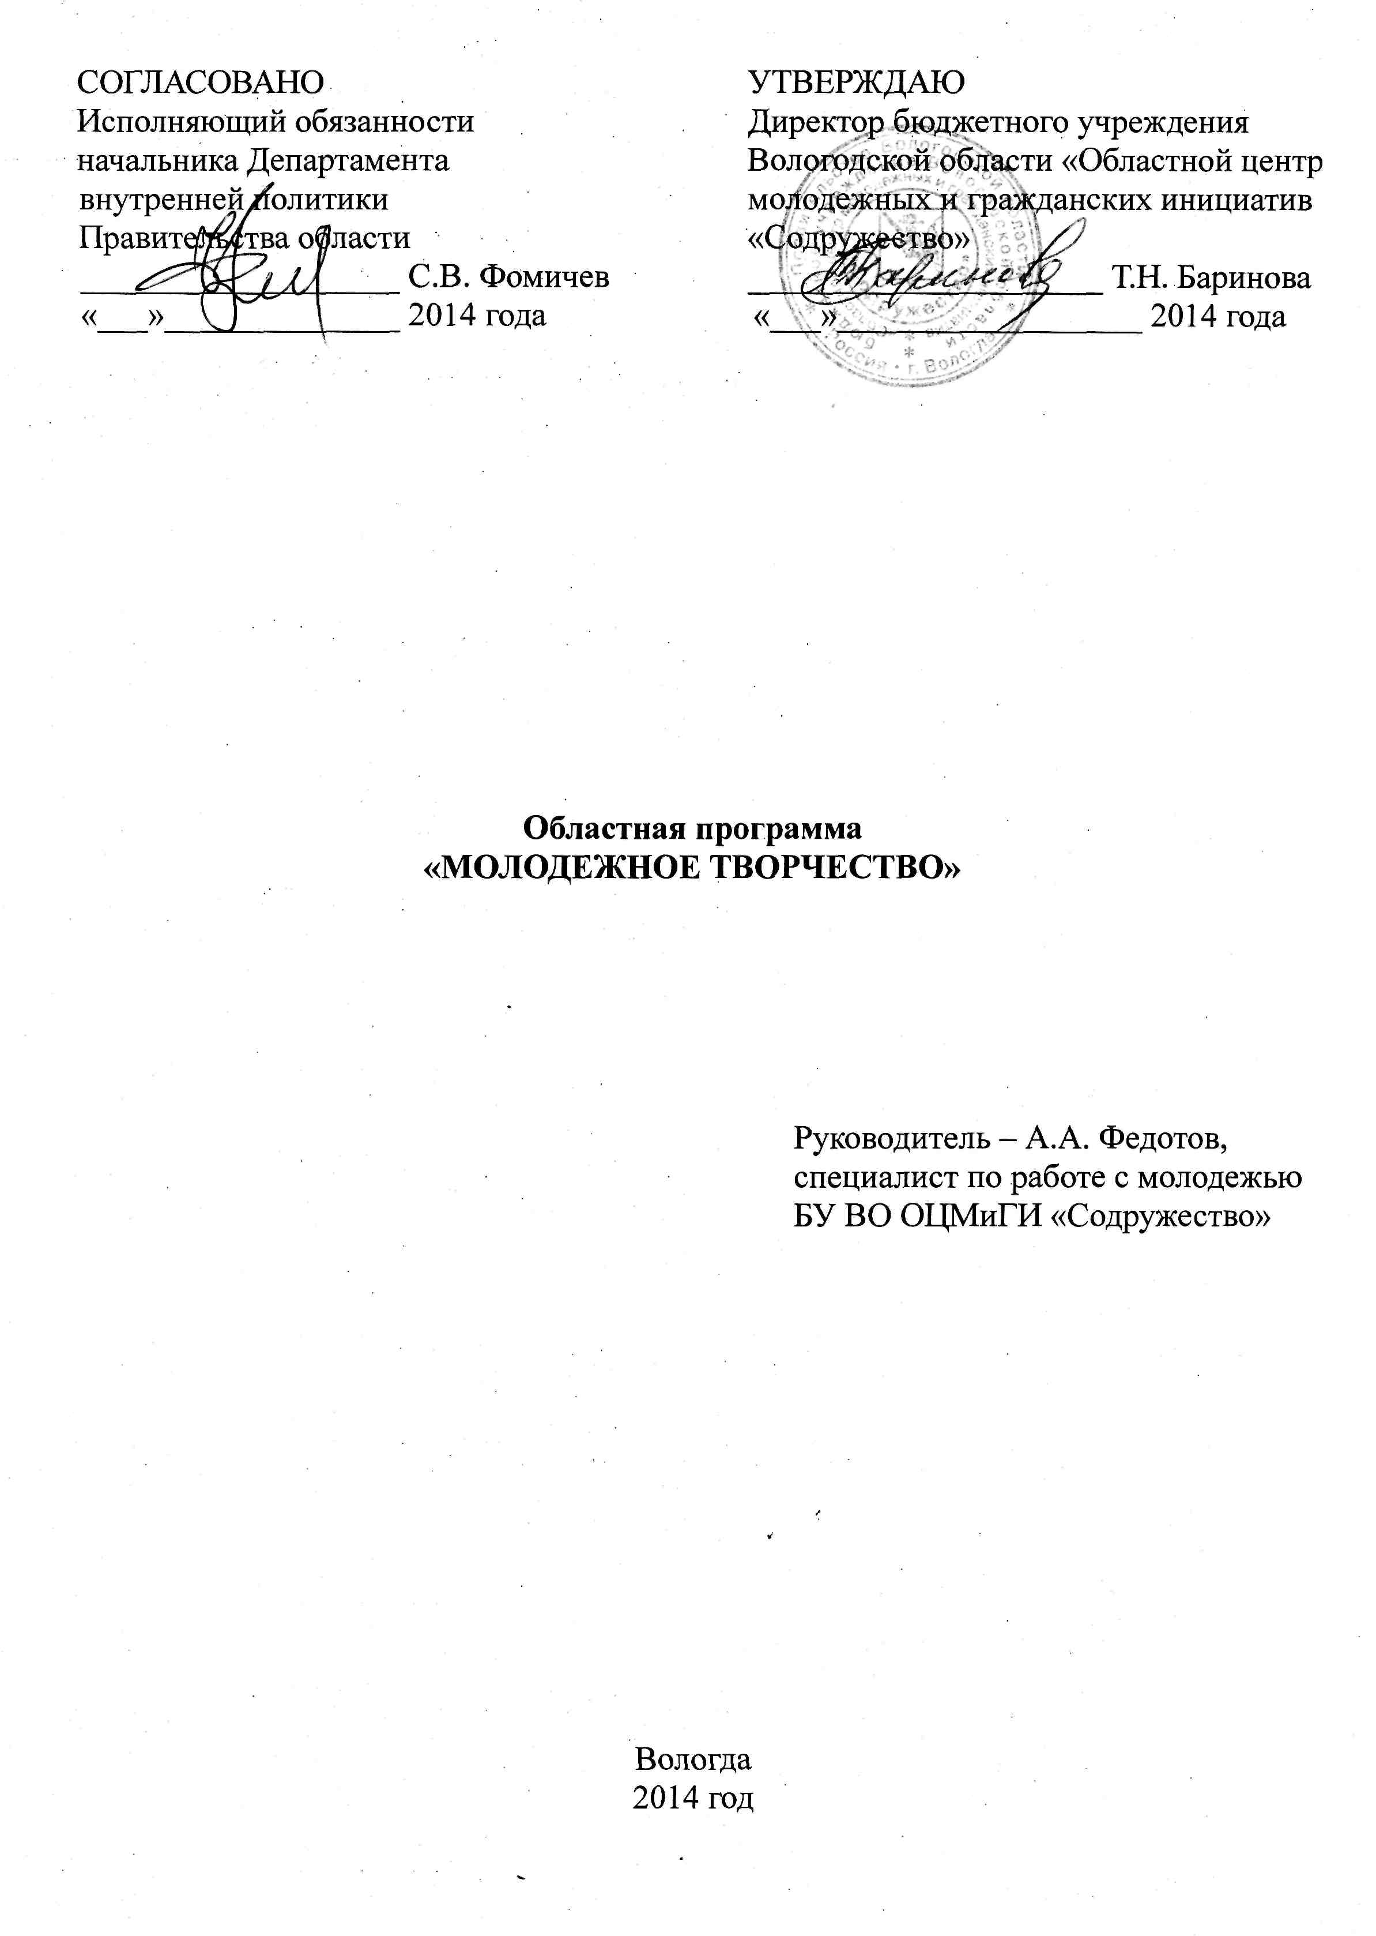

Обоснование
Одним из направлений государственной молодежной политики, реализуемым в нашем регионе, является поддержка инициативной и талантливой молодежи.
Программа «Молодежное творчество» направлена на создание условий, способствующих самореализации молодежи в сфере художественного и научно-технического творчества, культуры и массового спорта.
Программа «Молодежное творчество» реализуется с 2008 года. Опыт работы по данному направлению показал, что наибольший интерес в молодежной среде вызывает участие в различных творческих фестивалях. Вследствие этого основным направлением программы стала поддержка и развитие фестивального движения Вологодской области. Фестивали объединяют различные социальные группы, предоставляют возможность для выявления талантов, творческого роста в наиболее благоприятных условиях профессионального общения.
Ежегодно участники программы становятся лауреатами премии по государственной поддержке талантливой молодежи в рамках приоритетного национального проекта «Образование». С 2008 года лауреатами премии стали 8 человек, 5 человек стали лауреатами Всероссийского фестиваля студенческого творчества.
Одним из главных достижений реализации программы за эти годы является профессиональный рост участников, особенно из малых городов и сельской местности. Данная категория сталкивается с проблемой нехватки площадок для занятия современными видами творчества и проведения досуга, отсутствия в учреждениях культуры узких специалистов по многим направлениям творчества, но, несмотря на это, с каждым годом повышает уровень своего профессионализма, принимая участие в данной программе. Площадки областных проектов являются своеобразной мастерской, где любой участник может расширить свои знания, получить новые умения, взаимодействуя с профессионалами в области молодежного творчества.
Кроме того, областная программа предлагает молодежи возможность участия в различных федеральных проектах: всероссийских творческих фестивалях, образовательных форумах и т. д., где молодые люди могут не только достойно представить свой регион, но и повысить уровень своих знаний и умений в сфере молодежного творчества.
Данная программа предполагает привлечение молодежи к активному участию в реализации творческих проектов. Данный функционал могут взять на себя общественные объединения, творческие инициативные группы, которые, реализуя проекты программы, получат возможность повысить уровень своих компетенций, расширить спектр направлений своей деятельности, содействовать социально-экономическому развитию своего муниципального района.
Молодежь, обладая большим потенциалом, серьезными творческими возможностями, способна активно влиять на социально-экономическое, научное и культурное развитие региона. Данная программа актуальна, так как способствует всестороннему развитию личности с новыми взглядами и идеями, необходимыми для развития общества.

Цель и задачи программы
Цель — содействие реализации творческого и интеллектуального потенциала молодежи Вологодской области.
Задачи:
- формировать команды из представителей инициативной молодежи для реализации творческих проектов в муниципальных районах Вологодской области;
- создать условия для реализации молодыми людьми своего научно-исследовательского потенциала;
- развивать молодежное фестивальное движение в Вологодской области;
- создавать условия для повышения уровня компетенций участников программы.

Учредители и организаторы программы
Учредители: Департамент внутренней политики Правительства области, бюджетное учреждение Вологодской области «Областной центр молодежных и гражданских инициатив «Содружество».
Организаторы: бюджетное учреждение Вологодской области «Областной центр молодежных и гражданских инициатив «Содружество», Вологодская областная молодежная общественная организация Общероссийской общественной организации «Российский Союз Молодежи», Вологодская областная общественная организация «ТриК», Вологодское областное региональное отделение Общероссийской общественной организации «Федерация фитнес-аэробики России».

Участники программы
Участниками программы является молодежь Вологодской области в возрасте до 35 лет.

Механизмы реализации программы
1. Осуществление межведомственного взаимодействия организаторов программы по данному направлению на областном уровне:
- с Федеральным агентством по делам молодежи;
- Департаментом образования Вологодской области;
- Общероссийской общественной организацией «Российский Союз Молодежи»;
- органами управления молодежной политики муниципальных районов и городских округов;
- администрациями образовательных организаций Вологодской области;
- Общероссийской общественной организацией «Федерация фитнес-аэробики России».
2. Организаторам данного направления на муниципальном уровне рекомендуется:
- проводить районные этапы крупных проектов областной программы с участием зрителей;
- проводить зональные этапы областных фестивалей;
- организовывать в течение года образовательные мероприятия для руководителей творческих коллективов, участников программы;
- передать на аутсорсинг реализацию отдельных мероприятий программы общественным объединениям;
- проводить на территории муниципального района/городского округа открытые мероприятия с привлечением молодежи, занимающейся данным направлением деятельности, из других муниципальных районов для творческого взаимодействия и обмена опытом (фестивали, концерты, творческие встречи и т. д.);
- информировать молодежь о всероссийских фестивалях, образовательных форумах (информация размещается на молодежном портале Вологодской области upinfo.ru в разделе «Конкурсы и гранты»);
- содействовать участию молодежи во всероссийских фестивалях, образовательных форумах с целью развития творческого потенциала молодежи муниципального района/городского округа;
- информировать молодежь о мероприятиях программы посредством социальных сетей (существуют четыре группы в социальной сети ВКонтакте: «Наша территория-2014», «Студенческая весна на Арт-факультете-2014», «Образовательный Форум «Селигер 2014 Вологодская область» и «Молодежный центр «Содружество»);
- взаимодействовать со средствами массовой информации.

План реализации программы на 2014 год

№ п/п | Мероприятия | Сроки
1. | Областной фестиваль творчества работающей молодежи «Наша территория» | Январь — ноябрь
2. | Церемония награждения лауреатов премии по государственной поддержке талантливой молодежи в рамках приоритетного национального проекта «Образование»  (выявление и поддержка претендентов на премию) | Февраль
3. | Окружная IT-школа в рамках программы молодых программистов IT-start | Март — апрель
4. | Проекты, реализуемые в рамках направления «Поддержка молодежных инициатив»:  - открытый международный фестиваль мультимедийного творчества «Мультиматограф»;  - областной фестиваль студенческого творчества «Студенческая Весна на Арт-факультете»;  - областной фестиваль студенческого рок-творчества «ROCK_ВЕСНА»;  - областной фестиваль фитнес-аэробики «ФитнеStyle»;  - Вологодский клуб КВН | Январь — апрель  Февраль — апрель  Апрель — июнь  Март  Январь — декабрь
5. | Поддержка научно-технического творчества молодежи (помощь в организации конференций, круглых столов, семинаров):  - Региональная открытая конференция учащихся и студентов «Юность. Наука. Культура»;  - Международная научная конференция «Молодые исследователи — регионам» | Весь период
6. | Организация участия творческой молодежи во всероссийских фестивалях, конкурсах, семинарах, форумах:  - организация поездки делегации Вологодской области на Северо-Западный образовательный форум;  - организация поездки делегации Вологодской области на Всероссийский молодежный форум «Селигер-2014»;  - Всероссийская студенческая весна «Российская студенческая весна»;  - Всероссийский Фестиваль учащейся молодежи начального и среднего профессионального образования «Мы вместе!»;  - Всероссийские проекты в рамках реализации программы «АРТ Квадрат» | Весь период  Июль — август  Июль — август  Май  Май — июнь  В течение года
7. | PR-сопровождение | Весь период

Направление «Фестивальное движение»
Цель — выявление, стимулирование и поддержка талантливой молодежи Вологодской области.

ПРОЕКТЫ

Областной фестиваль творчества работающей молодежи
«Наша территория»
Цель — выявление и поддержка талантливой работающей молодежи Вологодской области.
Сроки: январь — ноябрь.
Участники — работники предприятий, учреждений и организаций Вологодской области в возрасте до 35 лет. Участники не должны профессионально заниматься деятельностью, которая соответствует заявленным номинациям конкурсной программы фестиваля.
Содержание
Фестиваль состоит из четырех этапов: районный отборочный, зональный отборочный, финал фестиваля, гала-концерт.
Конкурсная программа фестиваля включает выступления творческих коллективов и индивидуальных исполнителей по следующим направлениям: «Музыка», «Хореография», «Театр», «Оригинальный жанр». В рамках фестиваля для участников проводятся мастер-классы от специалистов по направлениям.

В рамках областной программы «Молодежное творчество» осуществляется поддержка деятельности молодежных общественных объединений.

Открытый международный фестиваль
мультимедийного творчества «Мультиматограф»
Цель — формирование международного центра развития индустрии мультимедиа.
Сроки: январь — апрель.
Участники — создатели любого видеоконтента (мультипликаторы, клипмейкеры, видеоартисты и т. п.).
Содержание
Учредителем и организатором фестиваля является Некоммерческое партнерство мультимедийного творчества «Мультиматограф». Одним из основных организаторов является ВОМОО «Творческое объединение «ТОННА».
На фестиваль принимаются работы по следующим номинациям: «Мультфильм», «Короткометражный фильм», «Клип», «Видео-арт», «Дичь». Трехдневная программа фестиваля включает образовательный блок, ряд мероприятий по соответствующей фестивалю тематике, гала-концерт.

Областной фестиваль студенческого творчества
«Студенческая Весна на Арт-факультете»
Цель — выявление и поддержка талантливой молодежи в студенческой среде Вологодской области.
Сроки: февраль — апрель.
Участники: обучающиеся очных отделений профессиональных образовательных организаций, студенты очных отделений образовательных организаций высшего образования Вологодской области.
Содержание
Одним из учредителей и организаторов фестиваля является ВОМОО ООО «Российский Союз Молодежи». Фестиваль проводится в рамках Всероссийской программы поддержки и развития студенческого творчества «Российская студенческая весна» и состоит из следующих этапов: отборочный этап в образовательной организации, областной отборочный этап, финал фестиваля, гала-концерт.
Конкурсная программа фестиваля включает выступления творческих коллективов и индивидуальных исполнителей по следующим направлениям: «Музыка», «Хореография», «Театр», «Оригинальный жанр», «Журналистика». В рамках фестиваля для участников проводятся мастер-классы от специалистов по направлениям.

Областной фестиваль студенческого рок-творчества
«ROCK_ВЕСНА»
Цель — выявление и поддержка талантливой студенческой молодежи, занимающейся рок-музыкой.
Сроки: апрель — июнь.
Участники — рок-группы города Вологды и Вологодской области (обучающиеся очных отделений профессиональных образовательных организаций, студенты очных отделений образовательных организаций высшего образования Вологодской области). Гости фестиваля — представители рок-групп, занимавшие на данном фестивале призовые места.
Содержание
Одним из учредителей и организаторов фестиваля является ВОМОО ООО «Российский Союз Молодежи». Фестиваль состоит из двух этапов: отборочный (в виде прослушивания) и финал. Во время отборочного этапа проходят консультации для участников, которые проводят члены жюри фестиваля и другие приглашенные специалисты. Все рок-группы, прошедшие отбор, будут участвовать в финале, который пройдет в форме рок-вечеринки.

Областной фестиваль фитнес-аэробики «ФитнеStyle»
Цель — популяризация и развитие фитнес-аэробики в Вологодской области.
Сроки: март.
Участники — спортсмены Вологодской области. Участники делятся на категории по возрасту и направлениям фестиваля.
Содержание
В числе учредителей и организаторов: ВОРО ООО «Федерация фитнес-аэробики России», ВОМОО ООО «Российский Союз Молодежи».
Соревнования проходят по трем дисциплинам: «Аэробика», «Степ-аэробика», «Хип-хоп-аэробика».

Вологодский клуб КВН
Цель — выявление и поддержка талантливой молодежи, развитие коммуникативных навыков участников движения КВН.
Сроки: январь — декабрь.
Участники: молодежь Вологодской области в возрасте от 18 до 35 лет.
Содержание
Данный проект реализуется Вологодской областной молодежной общественной организацией «Вологодский клуб КВН «триК» и состоит из нескольких этапов: фестиваль Вологодской областной лиги КВН (принимают участие все члены движения КВН, проходит отбор в Вологодскую лигу КВН), 1/4 финала (2 игры, принимают участие 12 команд), Вологодская областная школа КВН (обучение всех участников движения КВН области), полуфиналы (2 игры), финал, закрытие сезона (принимают участие все члены движения КВН области).

Направление «Научно-техническое творчество»
Цель — создание условий для реализации молодыми людьми своего научно-исследовательского потенциала.

В рамках программы осуществляется поддержка таких проектов как:
- Региональная открытая конференция учащихся и студентов «Юность. Наука. Культура»;
- Международная научная конференция «Молодые исследователи — регионам».

Окружная IT-школа в рамках программы молодых программистов IT-start
Цель — взаимодействие и профессиональное развитие молодых программистов.
Сроки: март — апрель.
Участники: программисты в возрасте от 16 до 30 лет.
Содержание
Программа школы ориентирована на вовлечение молодежи в IT-сферу, обучение основам создания бизнеса, развитие предпринимательских навыков, навыков общения с инвесторами.
Программа школы предполагает тренинги, лекции об особенностях инновационной инфраструктуры, встречи с представителями инвест-фондов, конкурс проектов.

